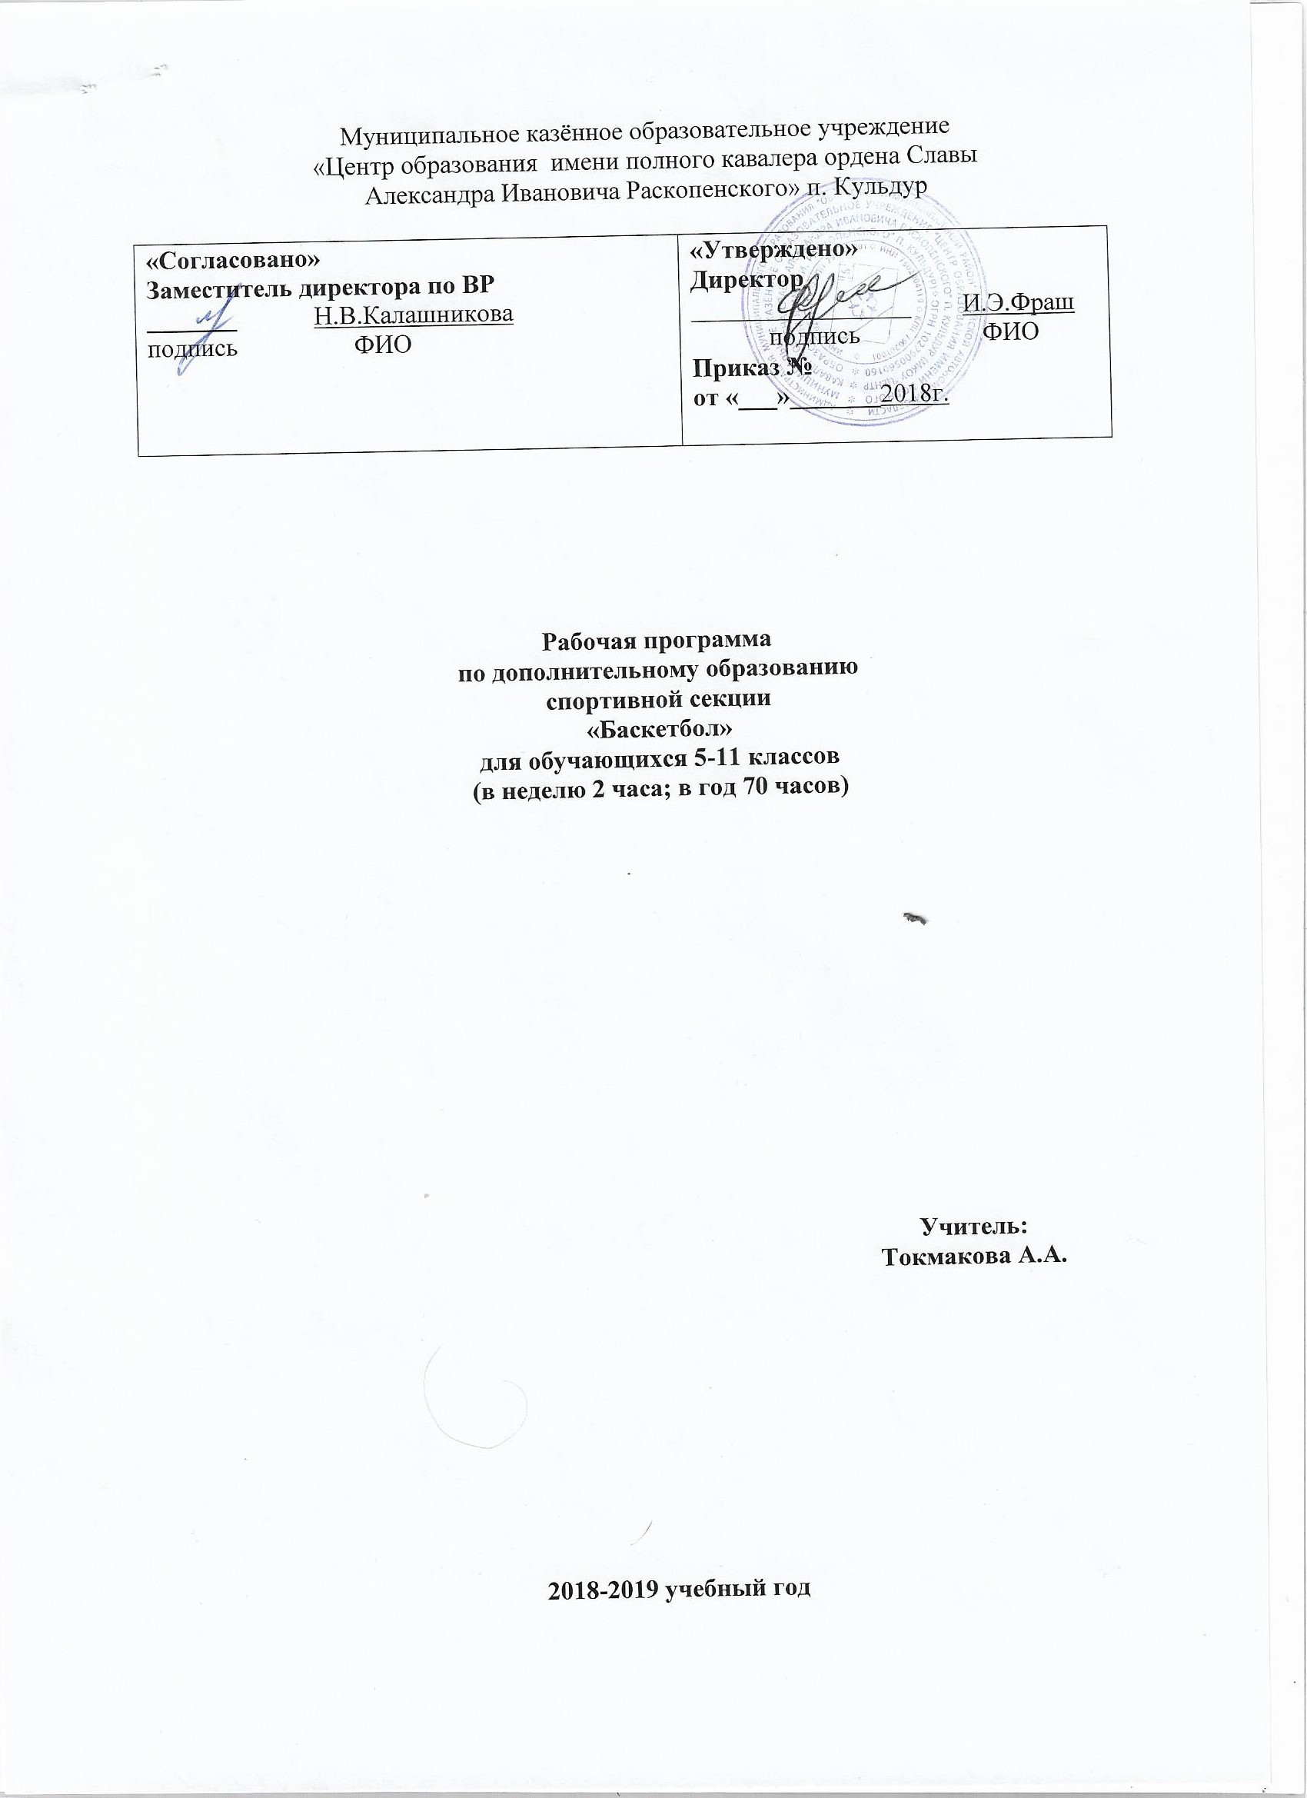

ПОЯСНИТЕЛЬНАЯ ЗАПИСКА
Кружковая работа по баскетболу входит в образовательную область «Физическая культура»
Программа по баскетболу предназначена для спортивных секций общеобразовательных учреждений. Данная программа является программой дополнительного образования, предназначенной для внеурочной формы дополнительных занятий по физическому воспитанию общеобразовательных учреждений.
Место программы в образовательном процессе
В процессе изучения у учащихся формируется потребность в систематических занятиях физическими упражнениями, учащиеся приобщаются к здоровому образу жизни, приобретают привычку заниматься физическим трудом, умственная нагрузка компенсируется у них физической. Занятия спортом дисциплинируют, воспитывают чувство коллективизма, волю, целеустремленность, способствуют поддержке при изучении общеобразовательных предметов, так как укрепляют здоровье.
Программа органично вписывается в сложившуюся систему физического воспитания в общеобразовательных учреждениях. Благодаря этому ученики смогут более плодотворно учиться, меньше болеть. Ученики, успешно освоившие программу, смогут участвовать в соревнованиях по баскетболу различного масштаба.
Цели и задачи
Игра в баскетбол направлена на всестороннее физическое развитие и способствует совершенствованию многих необходимых в жизни двигательных и морально-волевых качеств.

Цельпрограммы - углублённое изучение спортивной игрыбаскетбол.

Основными задачами программы являются:
- укрепление здоровья;
- содействие правильному физическому развитию;
- приобретение необходимых теоретических знаний;
- овладение основными приемами техники и тактики игры;
- воспитание воли, смелости, настойчивости, дисциплинированности, коллективизма, чувства дружбы;
- привитие ученикам организаторских навыков;
- повышение специальной, физической, тактической подготовки школьников по баскетболу;
- подготовка учащихся к соревнованиям по баскетболу;
- отбор лучших учащихся для ДЮСШ.

Содержание программы
Материал программы дается в трех разделах: основы знаний; общая и специальная физическая подготовка; техника и тактика игры.
В разделе «Основы знаний» представлен материал по истории развития баскетбола, правила соревнований.
В разделе «Общая и специальная физическая подготовка» даны упражнения, которые способствуют формированию общей культуры движений, подготавливают организм к физической деятельности, развивают определенные двигательные качества.
В разделе «Техника и тактика игры» представлен материал, способствующий обучению техническим и тактическим приемам игры.
В конце обучения по программе учащиеся должны знать правила игры и принимать участие в соревнованиях.
Содержание самостоятельной работы включает в себя выполнение комплексов упражнений для повышения общей и специальной физической подготовки.

Методы и формы обучения
Большие возможности для учебно-воспитательной работы заложены в принципе совместной деятельности учителя и ученика. Занятия необходимо строить так, чтобы учащиеся сами находили нужное решение, опираясь на свой опыт, полученные знания и умения. Занятия по технической, тактической, общефизической подготовке проводятся в режиме учебно-тренировочных по 2 часа в неделю.
Теорию проходят в процессе учебно-тренировочных занятий, также выделяют и отдельные занятия-семинары по судейству, где подробно разбирается содержание правил игры, игровые ситуации, жесты судей.
Для повышения интереса занимающихся к занятиям баскетболом и более успешного решения образовательных, воспитательных и оздоровительных задач рекомендуется применять разнообразные формы и методы проведения этих занятий. Словесные методы: создают у учащихся предварительные представления об изучаемом движении. Для этой цели учитель использует: объяснение, рассказ, замечание, команды, указания.
Наглядные методы: применяются главным образом в виде показа упражнения, наглядных пособий, видеофильмов. Эти методы помогают создать у учеников конкретные представления об изучаемых действиях.
Практические методы:
- метод упражнений;
- игровой;
- соревновательный,
- круговой тренировки.
Главным из них является метод упражнений, который предусматривает многократные повторения движений.
- Разучивание упражнений осуществляется двумя методами:
- в целом,
- по частям.
Игровой и соревновательный методы применяются после того, как у учащихся образовались некоторые навыки игры.
Метод круговой тренировки предусматривает выполнение заданий на специально подготовленных местах (станциях). Упражнения подбираются о- учетом технических и физических способностей занимающихся.
Формы обучения: индивидуальная, фронтальная, групповая, поточная.
Материально-техническое обеспечение занятий
Для занятий необходимо следующее оборудование и инвентарь:
- Щиты с кольцами - 2 комплекта.
- Щиты тренировочные с кольцами - 4 шт.
- Шахматные часы - 1 шт.
- Стойки для обводки - 6 шт.
- Гимнастическая стенка-6 пролетов.
- Гимнастические скамейки - 4 шт.
- Гимнастический трамплин - 1 шт.
- Гимнастические маты - 3 шт.
- Скакалки - 30 шт.
- Мячи набивные различной массы - 30 шт.
- Гантели различной массы - 20 шт.
- Мячи баскетбольные - 40 шт.
- Насос ручной со штуцером - 2 шт.

№ Занятия | Колич. Часов | Темы | Содержание материала | Дата проведения
 |  |  |  | ФАКТ | ПЛАН
 | 8 | ОФП
№1-2 | 2 | Строевые упражнения | Повороты на месте, размыкание уступами. Перестроение из одной шеренги в две, из колонны по одному в колонну по два. Обозначение шага на месте. Повороты в движении.
№3-5 | 3 | ОРУ без предметов | Упражнения для рук и плечевого пояса, для мышц шеи, для туловища и ног. Упражнения с сопротивлением.
№6-8 | 3 | Подвижные игры и эстафеты | Игры с мячом; игры с бегом, прыжками, метанием. Эстафеты встречные и круговые с преодолением полосы препятствий из гимнастических снарядов.
 | 16 | Специальнаяподготовка
№9-11 | 3 | Ведение мяча правой левой рукой. | Передвижение бегом. Приставные шаги. Остановка прыжком в два шага. Ведение мяча по прямой с изменением направления и скорости.
№12-16 | 5 | Передача мяча одной рукой от плеча. Пере дача мяча двумя рука ми от груди. | Передача мяча снизу одной рукой на месте, передача мяча одной рукой от плеча по высокой траектории на расстоянии 12-16 метров с места, а затем в движении. Передача мяча от груди в тройках двумя руками в движении по восьмерки, бросок от груди, бросок снизу двумя руками.
№17-19 | 3 | Ловля и передача мяча двумя руками и одной рукой при передвижениях игроков в парах и тройках. | Ловля высоколетящих мячей в прыжке, на месте, в движении. Ловля и передача мяча двумя руками в движении - используя три шага. Передача мяча на месте с отскоком от пола и ловля мяча. Передача и ловля мяча при встречном движении и с отскоком от пола.
№20-21 | 2 | Штрафной бросок. | Броски в корзину от головы. Учащийся выполняет 15-20 бросков.
№22-24 | 3 | Броски в корзину. | Броски в движении после двух шагов. Броски в корзину в прыжке с дальней и средней дистанции. Бросок мяча одной рукой в прыжке с поворотом до 180 градусов.
 | 24 | Техническая подготовка
№25-30 | 6 | Техника нападения | Техника передвижения. Основная стойка баскетболиста. Повороты в движении с сочетанием способов передвижения. Передвижение переставным шагом, сочетание передвижений, остановок поворотов. Бег с изменением направления и скорости из различных исходных положений. Прыжки толчком двух ног, толчком одной ноги. Техника владения мячом, ведение мяча с высоким отскоком, с низким отскоком.
№31-36 | 6 | Техника защиты | Стойка защитника: одна нога выставлена вперед, ноги расставлены на одной линии. Ведение мяча с изменением высоты отскока и скорости передвижения. Обманные действия, передача мяча скрытые (назад, вправо, влево). Передача мяча одной рукой из -за спины. Действия защитника в обороне, в нападении.
№37-42 | 6 | Техника овладения мячом | Вырывание мяча. Выбивание мяча. Перехват мяча. Накрывание мяча при броске с места, овладение мячом, отскочившим от кольца. Выбивание мяча при ведении, перехват мяча при ведении. Перехват мяча в движении в стойке защитника, в роли нападающего. Обводка противника способом прикрывания мяча корпусом.
№43-48 | 6 | Техника передвижения | Перемещение к стойке защитника вперед, в стороны, назад. Сочетание способов передвижения с техническими приемами игры в защите. Ведение мяча, обводка противника без зрительного контроля. Обманные действия: финт на рывок, финт на бросок, финт на проход. Передачи мяча в движении скрытые (назад, вправо, влево). Ведение мяча с изменением направления движения и с изменением высоты отскока и скорости передвижения, обводка противника с изменением скорости.
 | 21 | Тактическая подготовка
№49-52 | 4 | Тактика нападения. | Индивидуальные действия, выход на свободное место с целью атаки и получения мяча. Выбор способа ловли мяча. Применение изученных приемов техники нападения в зависимости от ситуации на площадке. Финты с мячом на ведение, на передачу, на бросок с последующим ведением, передачи, броском.
№53-57 | 5 | Групповые действия. | Взаимодействие двух игроков -"передай мяч - выходи" Взаимодействие трех игроков -"треугольник". Взаимодействие двух нападающих против одного защитника "2-1". Взаимодействие двух нападающих против трех защитников, "тройка", скрестный выход, малая восьмерка, пересечение, наведение, большая восьмерка. Нападение быстрым прорывом, взаимодействие двух игроков с заслонами.
№58-63 | 6 | Командные действия. | Организация командных действий по принципу выхода на свободное место. Нападение с целью выбора свободного действия, нападение быстрым прорывом, организация командных действий против применения быстрого прорыва противника. Организация командных действий с использованием изученных групповых взаимодействий.
№64-69 | 6 | Тактика защиты. | Индивидуальные действия по умению выбрать место и держать игрока с мячом и без мяча. Выбор места для овладения мячом при передачах и ведении. Противодействия при бросках мяча в корзину. Противодействие выходу на свободное место для получения мяча.
№70 | 1 | Техника безопасности | Техника безопасности на уроках, учебно-тренировочных занятиях, соревнованиях.
 |  | ВСЕГО ЧАСОВ: 70

Поурочный учебный план состоит из 70 занятий продолжительностью 1 час каждый.
Примечание:
В зависимости от индивидуальных возможностей учебной группы или при невозможности провести 70 занятий по объективным причинам (болезни, каникулы или др. уважительные причины) преподаватель может по своему усмотрению изменять порядок различных тем внутри учебного плана, или добавлять занятия в другие дни взамен пропущенных.

